Документ предоставлен КонсультантПлюс
Приказ комитета государственной охраны объектов культурного наследия Волгоградской обл. от 13.07.2021 N 436 "Об утверждении предмета охраны объекта культурного наследия регионального значения "Купеческий особняк (Коммерч. банк "КОР")", расположенного по адресу: Волгоградская область, г. Волгоград, Центральный район, ул. Невская, 3"

КОМИТЕТ ГОСУДАРСТВЕННОЙ ОХРАНЫ ОБЪЕКТОВ
КУЛЬТУРНОГО НАСЛЕДИЯ ВОЛГОГРАДСКОЙ ОБЛАСТИ

ПРИКАЗ
от 13 июля 2021 г. N 436

ОБ УТВЕРЖДЕНИИ ПРЕДМЕТА ОХРАНЫ ОБЪЕКТА КУЛЬТУРНОГО НАСЛЕДИЯ
РЕГИОНАЛЬНОГО ЗНАЧЕНИЯ "КУПЕЧЕСКИЙ ОСОБНЯК (КОММЕРЧ.
БАНК "КОР")", РАСПОЛОЖЕННОГО ПО АДРЕСУ: ВОЛГОГРАДСКАЯ
ОБЛАСТЬ, Г. ВОЛГОГРАД, ЦЕНТРАЛЬНЫЙ РАЙОН, УЛ. НЕВСКАЯ, 3

В соответствии с Федеральным законом от 25 июня 2002 г. N 73-ФЗ "Об объектах культурного наследия (памятниках истории и культуры) народов Российской Федерации", Порядком определения предмета охраны объекта культурного наследия, включенного в единый государственный реестр объектов культурного наследия (памятников истории и культуры) народов Российской Федерации в соответствии со статьей 64 Федерального закона от 25 июня 2002 г. N 73-ФЗ "Об объектах культурного наследия (памятниках истории и культуры) народов Российской Федерации", утвержденным приказом Министерства культуры Российской Федерации от 13 января 2016 г. N 28, Положением о комитете государственной охраны объектов культурного наследия Волгоградской области, утвержденным постановлением Администрации Волгоградской области от 19 декабря 2016 г. N 697-п, приказываю:
1. Утвердить прилагаемый предмет охраны объекта культурного наследия регионального значения "Купеческий особняк (Коммерч. банк "КОР")", расположенного по адресу: Волгоградская область, г. Волгоград, Центральный район, ул. Невская, 3.
2. Настоящий приказ вступает в силу со дня его подписания и подлежит официальному опубликованию.

Председатель комитета
А.Ю.БАЖЕНОВ

Утвержден
приказом
комитета
государственной
охраны объектов
культурного наследия
Волгоградской области
от 13.07.2021 N 436

ПРЕДМЕТ ОХРАНЫ ОБЪЕКТА КУЛЬТУРНОГО НАСЛЕДИЯ РЕГИОНАЛЬНОГО
ЗНАЧЕНИЯ "КУПЕЧЕСКИЙ ОСОБНЯК (КОММЕРЧ. БАНК "КОР")",
РАСПОЛОЖЕННОГО ПО АДРЕСУ: ВОЛГОГРАДСКАЯ
ОБЛАСТЬ, Г. ВОЛГОГРАД, ЦЕНТРАЛЬНЫЙ РАЙОН, УЛ. НЕВСКАЯ, 3

Предметом охраны объекта культурного наследия регионального значения "Купеческий особняк (Коммерч. банк "КОР")", расположенного по адресу: Волгоградская область, г. Волгоград, Центральный район, ул. Невская, 3, являются:

N  п/п | Элементы предмета охраны | Описание элемента предмета охраны | Иллюстрации
1. | Местоположение и градостроительные характеристики | отдельно стоящее здание, участвующее в формировании фронта застройки ул. Невская | 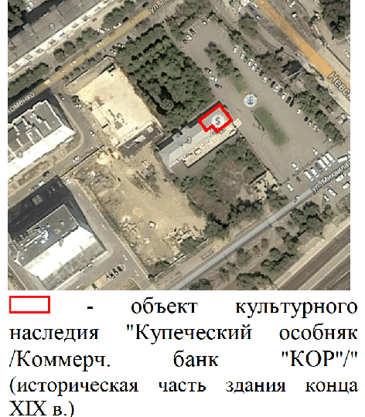
2. | Объемно-пространственная композиция здания | отдельно стоящее прямоугольное в плане 2-этажное здание | 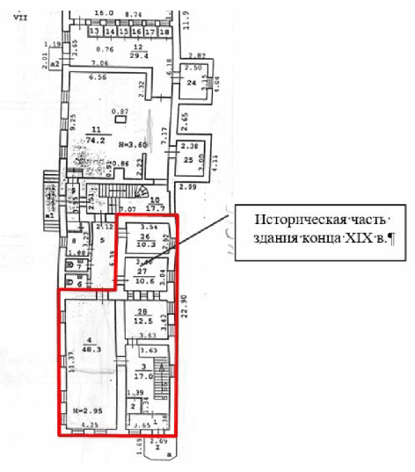
3. | Композиционное решение и архитектурно-художественное оформление северо-восточного фасада исторической части здания конца XIX в. | характер, ритм и размер вертикального и горизонтального членения фасада в 4 световых оси, его декоративное убранство, включающее в том числе следующие элементы:  - незначительно выступающий на плоскости стены здания цоколь, со слабо выраженной бровкой;  - оконные проемы 1-го и 2-го этажей с клинчатыми перемычками, декорированные наличниками: в виде пилястр с пьедесталами и многорядным сандриком с сухариками на уровне 1-го этажа, в виде рустованных пилястр с пьедесталами и развитыми сегментными сандриками с сухариками на уровне 2-го этажа;  - дверные проемы, декорированные многорядным сандриком с сухариками на уровне 1-го этажа и с сегментным сандриком с сухариками на уровне 2-го этажа;  - двухрядные подоконные полочки незначительного выноса на 1, 2-м этажах здания с акцентом под оконными проемами 1-го этажа, с сухариками под оконными проемами 2-го этажа;  - межэтажный трехрядный поясок;  - базы пилястр на флангах и их декор;  - угловые пилястры на флангах здания:  рустованные в уровне 1-го этажа, с муфтированными лопатками на уровне 2-го этажа с завершением в виде капители с городчатым фризом (с декором в виде пилы);  - водосточные воронки, их цвет и декор;  - сложнопрофилированный городчатый многорядный фриз с завершением в виде пилы с прямым пояском;  - карниз малого выноса;  - тумбы по краю карниза, их декор, размер и местоположение | 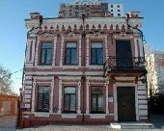  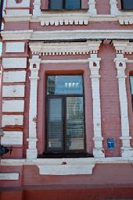  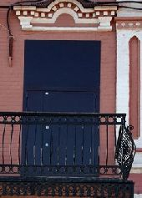  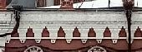  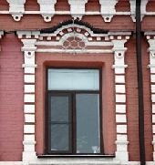
4. | Композиционное решение и архитектурно-художественное оформление юго-восточного фасада исторической части здания конца XIX в. | характер, ритм и размер вертикального и горизонтального членения фасада в 4 световые оси, его декоративное убранство, включающее в том числе следующие элементы:  - незначительно выступающий на плоскости стены здания цоколь, со слабо выраженной бровкой;  - оконные проемы 1-го этажа с клинчатыми перемычками;  - оконные проемы 2-го этажа с клинчатыми перемычками,  декорированные наличниками в виде пилястр с пьедесталами и многорядным сандриком с сухариками;  - двухрядные подоконные полочки незначительного выноса на 1, 2-м этажах здания с акцентом под оконными проемами 1-го этажа;  - межэтажный трехрядный поясок;  - база пилястры восточного угла здания и ее декор;  - угловая пилястра восточного угла здания: рустованная в уровне 1-го этажа, с муфтированной лопаткой на уровне 2-го этажа с завершением в виде капители с городчатым фризом (с декором в виде пилы);  - водосточная воронка восточного угла здания, ее цвет и декор;  - сложнопрофилированный городчатый многорядный фриз с завершением в виде пилы с прямым пояском;  - карниз малого выноса;  - тумба по краю карниза восточного угла здания, ее декор, размер и местоположение | 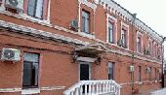  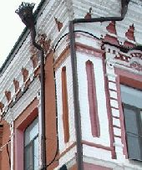  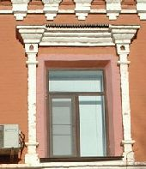  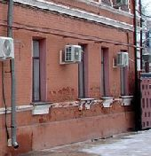
5. | Композиционное решение и архитектурно-художественное оформление и северо-западного фасада исторической части здания конца XIX в. | характер, ритм и размер вертикального и горизонтального членения фасада в 5 световых осей, его декоративное убранство, включающее в том числе следующие элементы:  - незначительно выступающий на плоскости стены здания цоколь, со слабо выраженной бровкой;  - оконные проемы 1-го этажа с клинчатыми перемычками;  - оконные проемы 2-го этажа с клинчатыми перемычками, декорированные наличниками в виде пилястр с пьедесталами и многорядным сандриком;  - двухрядные подоконные полочки незначительного выноса на 1, 2-м этажах здания;  - межэтажный трехрядный поясок;  - база пилястры северного угла здания и ее декор;  - угловая пилястра северного угла здания:  рустованная в уровне 1-го этажа, с муфтированной лопаткой на уровне 2-го этажа с завершением в виде капители с городчатым фризом (с декором в виде пилы);  - водосточная воронка северного угла здания, ее цвет и декор;  - сложнопрофилированный городчатый многорядный фриз с завершением в виде пилы с прямым пояском;  - карниз малого выноса;  - тумба по краю карниза северного угла здания, ее декор, размер и местоположение | 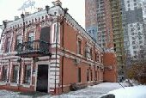  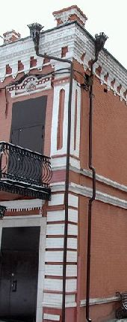  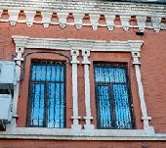
6. | Конструктивные элементы | фундаменты, несущие капитальные стены, их конструкции и материалы

